Название: Лекция и деловая игра от В.О. Никишиной
Аннотация: 1 сентября 2021, в 10:30 по адресу М. Ордынка 29, ауд. 306 генеральный директор Российского экспортного центра Вероника Никишина проведет встречу со студентами Факультета МЭ и МП НИУ ВШЭ в рамках Мастер-класса Российского экспортного центра
Постер:
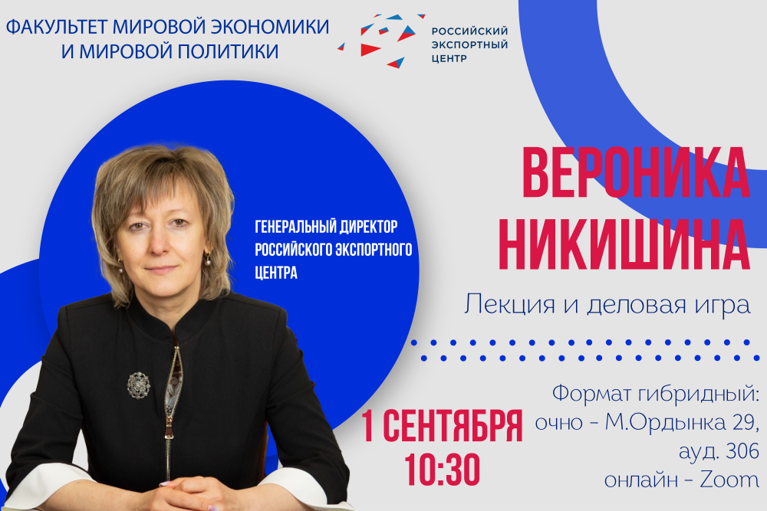
Текст: Участники лекции и деловой игры обсудят ключевые вопросы, которые сегодня стоят перед российским государством и обществом по формированию предпринимательской культуры и культуры экспорта как элемента предпринимательства, а также попробуют свои силы в деловой игре, посвященной одному из важных этапов экспортной деятельности.
Для экономического роста экономики страны чрезвычайно важны люди, которые способны не только распознать новые бизнес-возможности, но и успешно их реализовать, особенно, на международном уровне.
Формирование культуры предпринимательства, культуры экспорта должно стать одной из важных предпосылок для появления новых российских предпринимателей международного уровня, развития и популяризации соответствующих поведенческих моделей, стереотипов и стиля жизни в обществе.
Экспортер сегодня и завтра: ключевые отличия? Чем он занимается? Какие цели ставит перед собой? Какие вопросы его волнуют? Что его мотивирует? Какими компетенциями он обладает? Чем государство помогает и чем еще может ему помочь для того, чтобы он стал полноценным участником глобальных рынков?
Дата и время проведения: 1 сентября 2021, в 10:30
Место проведения: Малая Ордынка 29, ауд. 306, Zoom
Формат: смешанный
Регистрация на очное участие - https://fakultet-mirovoy-ek-event.timepad.ru/event/1752676/
Регистрация на участие онлайн - https://fakultet-mirovoy-ek-event.timepad.ru/event/1752684/
Напоминаем, что на территории НИУ ВШЭ действуют масочный режим и ограничение на количество участников мероприятий – 50 человек. Поэтому на очную часть смогут попасть только первые 50 зарегистрировавшихся. Также для всех других будет организована онлайн-трансляция мероприятия. Регистрируйтесь на онлайн часть, чтобы получить ссылку в Zoom.

